|  |  |  |
| --- | --- | --- |
|  | **Pago del curso #2** |  |
|  | **Nombre y Apellido** | **N. de teléfono** |
| 1. | Hurtado Cusme Ciannella Paulette | 0988136191 |
| 2. | Arteaga Zambrano Erick Colon | 0993215407 |
| 3. | Borja Diaz Esmirnova Sofia | 0997973449 |
| 4. | García Macias Naidelin Dayana | 0967400881 |
| 5. | Medina Sevilla Yarai Julianna | 0997614956 |
| 6. | Carla Annabella Ardila Mina | 0988640370 |
| 7. | Delgado Vaca Noemi |  |
| 8. | Montaño Obando Brayton | 0989081443 |

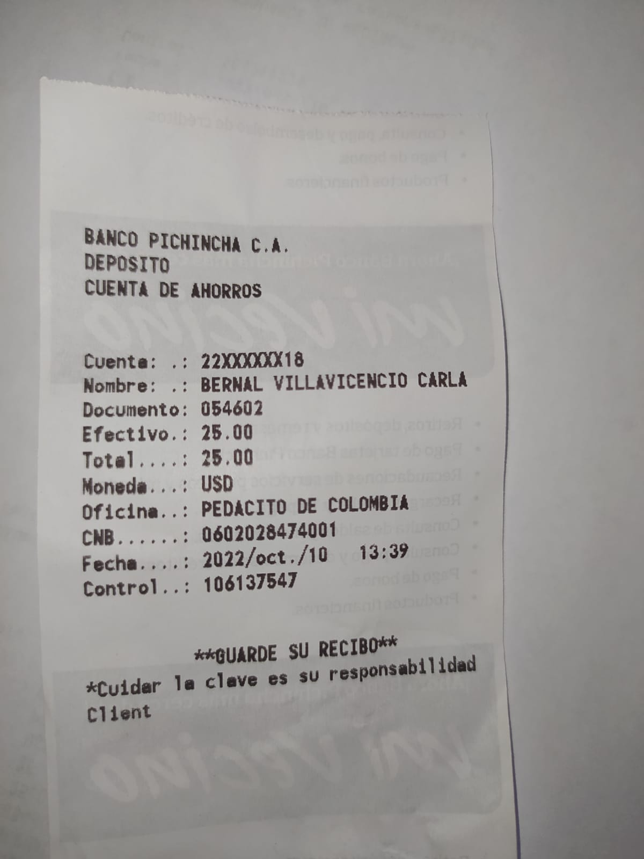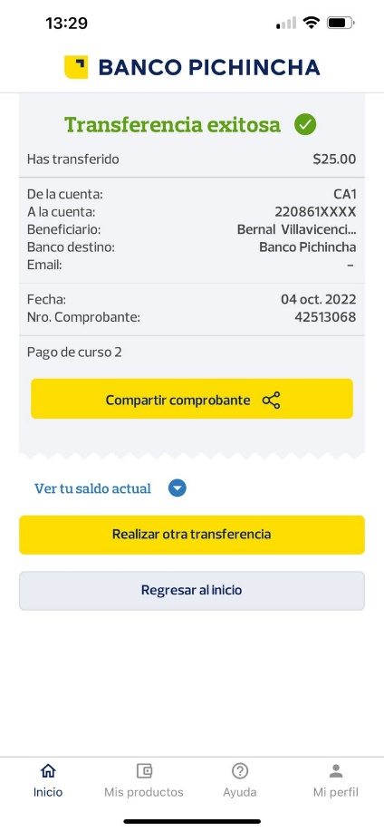

Anexo #2

Anexo #1

Anexo #4

Anexo #3

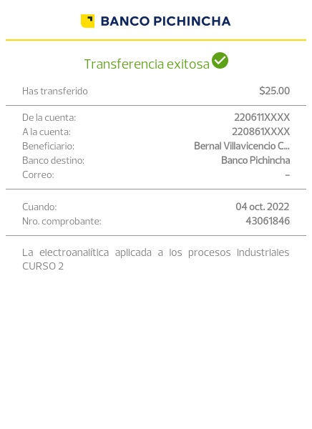

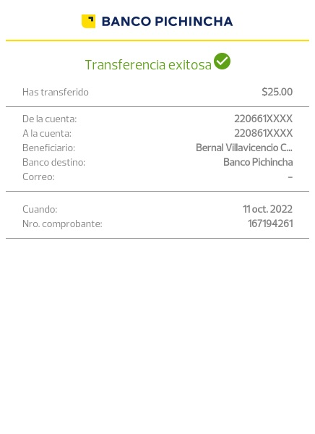

Anexo #6

Anexo #5

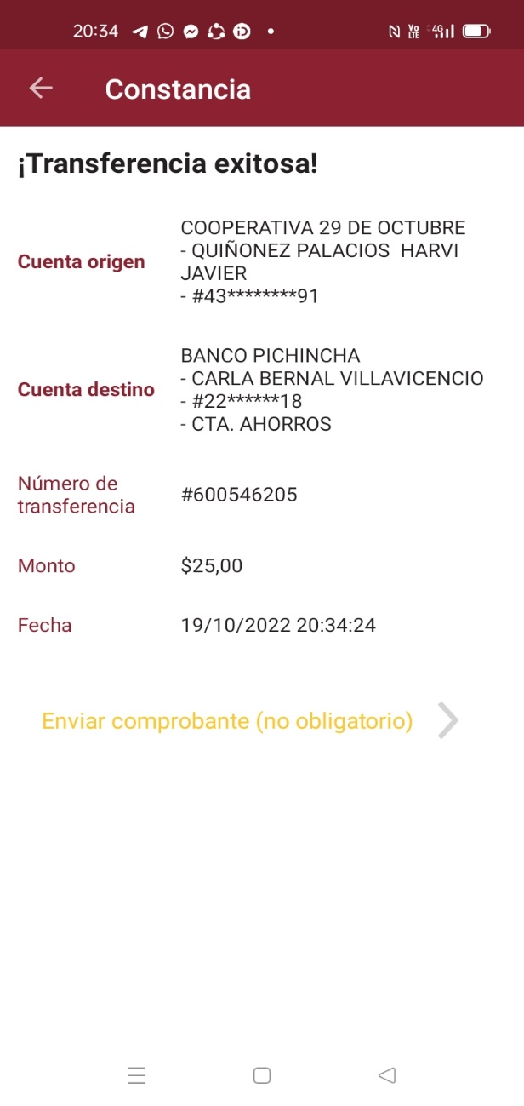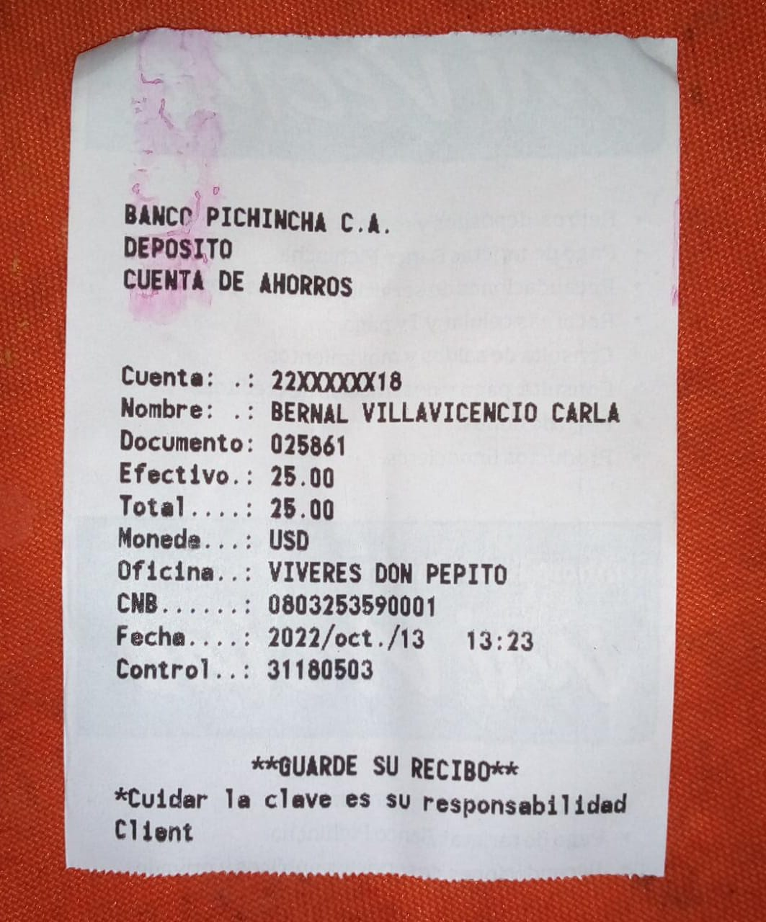

Anexo #8

Anexo #7

